تظهر هذه الشاشة عند اختيار اعتماد الموارد البشرية لميثاق الأداء من قائمة تقييم الأداء الوظيفي كما في الشكل (2-6).

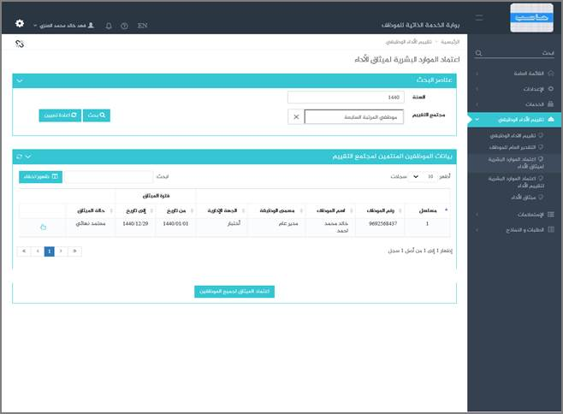

الشكل (2-6) يمثل شاشة اعتماد الموارد البشرية لميثاق الأداء.

يتم من خلال هذه الشاشة تمكين المستخدم فيما يخص اعتماد الموارد البشرية لمواثيق الأداء المعرفة للموظفين ، حيث يقوم المستخدم بإدخال محددات البحث التالية (السنة، مجتمع التقييم) ثم الضغط على زر البحث ، يقوم النظام بعرض جدول يحتوي على بيانات الموظفين المنتمين لمجتمع التقييم التي حققت محددات البحث وهذه البيانات تشمل ما يلي: (مسلسل ، رقم الموظف ، اسم الموظف ، مسمى الوظيفة ، الجهة الإدارية ، فترة التقييم ، حالة الميثاق)، كما يمكن للمستخدم الاطلاع على تفاصيل ميثاق الأداء لموظف ما بحيث يقوم  بالضغط على الرابط (تفاصيل ميثاق الأداء) وبذلك يقوم النظام بعرض تفاصيل ميثاق الأداء للموظف المختار.

يقوم المستخدم صاحب الصلاحية بالضغط على زر (اعتماد ميثاق الأداء لمجتمع التقييم) وذلك لاعتماد ميثاق الاداء لجميع الموظفين وبذلك تصبح حالة الميثاق (معتمد من الموارد البشرية).